Nama : Aradea Tiyu Athama

NIM : K3521011

**Desain Web**

**Latihan 1**

c. 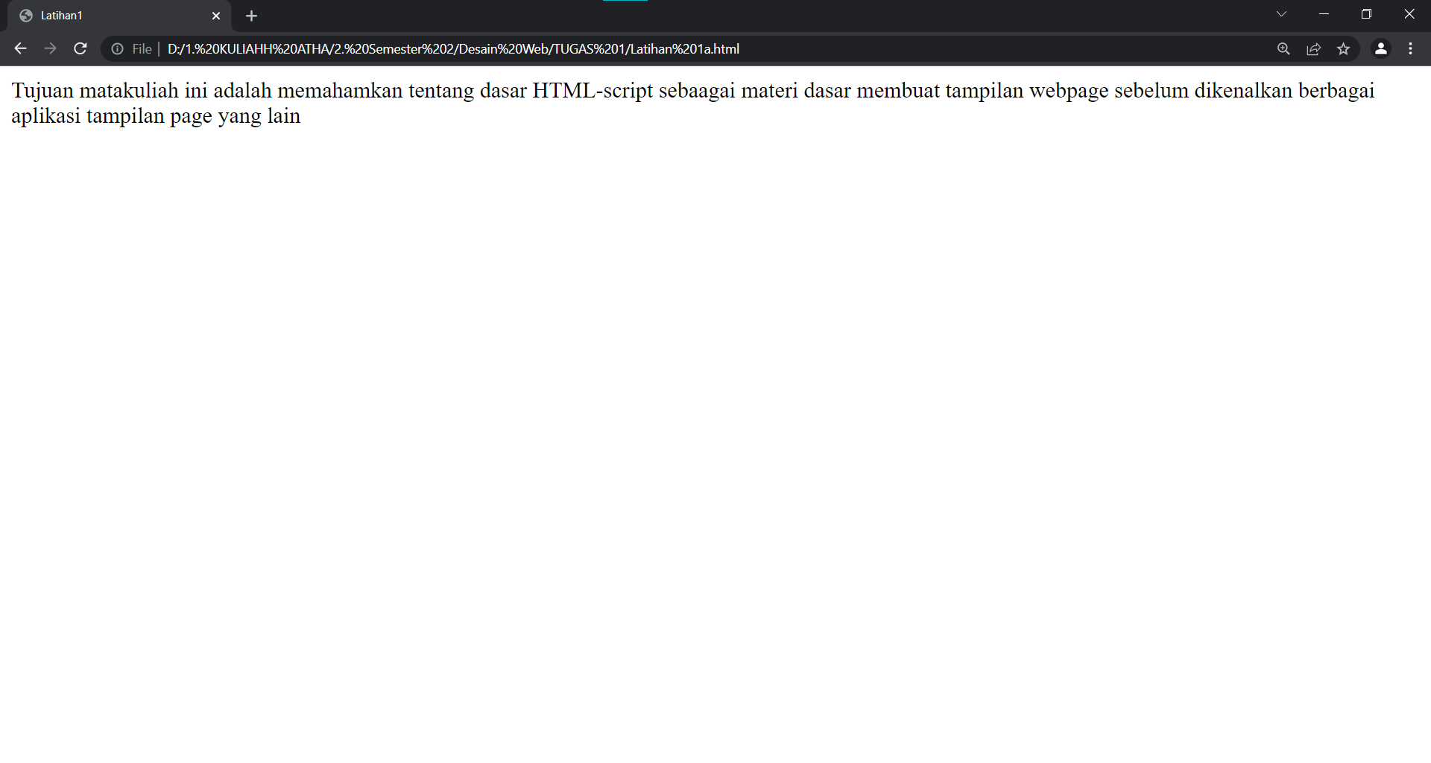

d.

<!DOCTYPE html>

<html>

<head>

    <title>Latihan1</title>

    <meta http -equiv="Expires" content="13 Maret 2020">

    <meta name="Description" content="Latihan Membuat Website">

    <meta name="keyword" content="html,ptik,uns,design,web">

</head>

<body>

    Tujuan matakuliah ini adalah memahamkan tentang dasar

    HTML-script sebaagai materi dasar membuat tampilan webpage

    sebelum dikenalkan berbagai aplikasi tampilan page yang lain

</body>

</html>

**Latihan 2**

b. 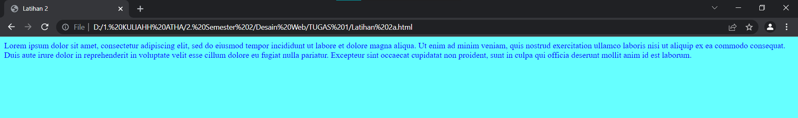

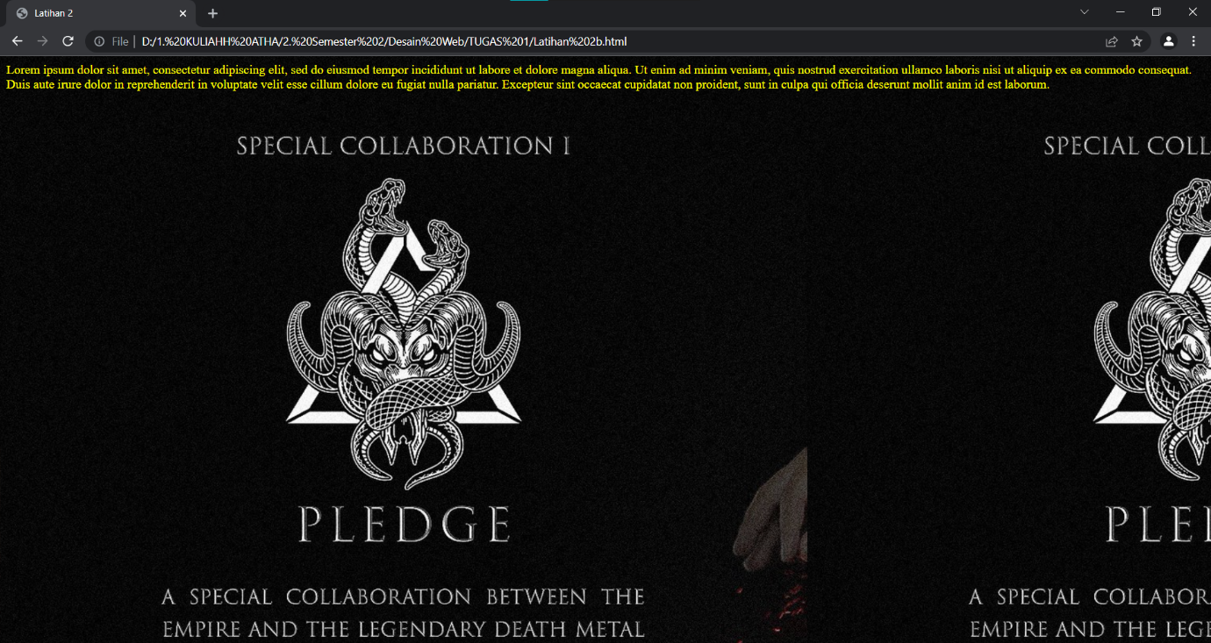c.

**Latihan 3**

1. Sudah Benar
2. 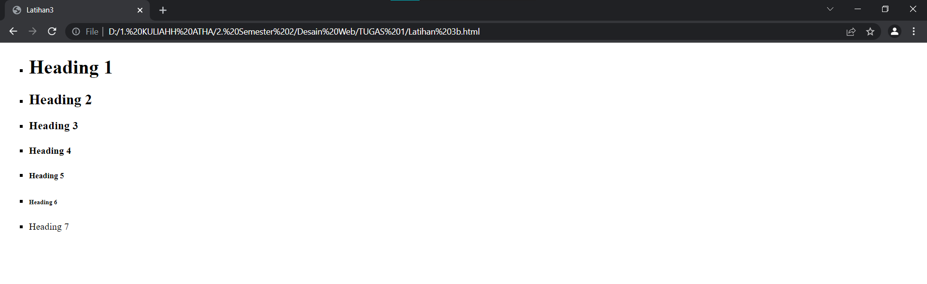

**Latihan 4**

1. Perbedaan yang terjadi dan cara pebaikannya

* bgcolor, program untuk mengatur warna solid background dalam tampilan website

yang sebelumnya “green” diubah menjadi “cyan”

* List pada fakultas seharusnya menjadi list angka, perbaikannya adalah dengan mengubah program <ol type=”a”> menjadi <ol type=b”1”>
* List nama prodi yang sebelumnya circle list dirubah menjadi abjad, dengan cara mengubah programnya dari <ul type=”a”> menjadi <ol type=”a”>
* List pada Fakultas Hukum dan Kedokteran yang seharusnya nomor menjadi
* Memberikan </li> pada akhir program dari fakultas “FKIP”